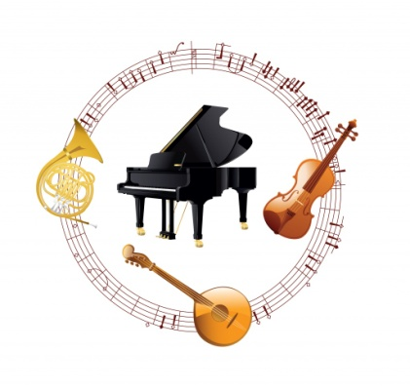
КЛУБ
ЮНЫХ
ЛЮБИТЕЛЕЙ
МУЗЫКИ
«Детские игры»

Большой красивый зал. Белые колонны, красные бархатные кресла и – сцена. Открытая, без занавеса. На сцене много людей с разными музыкальными инструментами в руках. Симфонический оркестр. Скоро начнётся концерт. Представь себе, что ты сидишь в этом зале и вдруг слышишь, как кто-то сзади тебя шепчет соседу: «С чего они начинают?» И сосед также шёпотом отвечает: «С детских игр». Не очень –то понятный ответ. Это что же, солидные оркестранты в торжественных чёрных фраках будут сейчас играть в пятнашки? Или в прятки?
Посмотрим, что написано в программе:
«Жорж Бизе. «Детские игры». И все становится ясным. Жорж Бизе – это французский композитор, автор знаменитой оперы «Кармен», а «Детские игры» - одно из его сочинений. Исполняет его симфонический оркестр.
Начало тебе, может быть, и не очень понравится. Мы ведь уже говорили о том, что ребята не очень любят ложиться спать, а звуках нежной и расивой мелодии сразу узнаёшь колыбельную песню. Мягкое, монотонное звучание музыки, как ласковое и сонное «баю-бай,баю-бай..»
Подожди, не торопись огорчаться. Может быть, это не тебе нужно спать, а куклам, мишкам, плюшевым собачкам. Вполне возможно. Даже, наверное так. Иначе композитор не стал бы писать такую «сонную» музыку в произведении, которое называется «Детские игры». И если мы посмотрим в ноты, то увидим, что у этой колыбельной песенки есть ещё одно название – «Кукла».
Видишь, значит, мы правы, Значит, композитор музыкой рассказывает нам, как девочка укладывает спать свою куклу. Скоро кукла уснет - и её мама сможет заняться другими игрушками.
Ну, хотя бы вот этой…
Резкий, отрывистый, свистящий звук. Рывок! И сразу же музыка словно закружилась, затопталась на месте. Иногда она как бы чуть-чуть подпрыгивает – легко, весело – и снова кружится, кружится на одном месте.
Слушаем дальше – вот музыка зазвучала медленнее, ещё медленнее… и весёлое кружение превратилось в неуклюжее прыганье…Конец? Нет. Вот снова рывок – и всё началось сначала.
Понятно теперь , почему я заговорила о волчке?
Итак, девочка заводит волчок. А что делает её брат?
Сначала мы услышим сухой дробный стук и, конечно, сразу же узнаём звук барабана. Тут же его заглушит громкий сигнал трубы. Бизе так и назвал эту пьесу: «Труба и барабан». А под этим названием написал: «Марш».
Ну что ж, мальчишки всегда остаются мальчишками – повесил парень себе через плечо игрушечный барабан, взял жестяную трубу и командует парадом. Сам себе командующий, сам себе оркестр и сам себе армия.
Вслушиваешься в музыку марша и сразу чувствуешь, что марш какой-то невсамделишный, игрушечный. Но очень решительный и гордый.
Так сменяются одна за другой музыкальные картинки - игры.
А в заключение мы попадаем на весёлый детский праздник. Вихрем несётся музыка в стремительном и даже немножко суматошном танце. И каждый, кто слушает её, понимает, что праздник удался на славу.
Музыка в «Детских играх» очень простая и понятная. Если тебе посчастливится её услышать, ты, конечно, со мной согласишься. Написана она о ребятах и для ребят, поэтому всё, о чём она рассказывает, тебе хорошо знакомо. Правда, ты можешь её только слушать. Сыграть же её, даже в том случае, если ты учишься музыке, тебе не удастся – не сможешь же ты играть за целый симфонический оркестр.
Но для тех из вас, кто занимается музыкой, композиторы сочиняют специальные пьесы. И в них также музыка, рассказывает о том, что вы знаете, что видели, чувствовали, о чём думали. Сыграть их могут маленькие пианисты, скрипачи, баянисты. Одни пьесы совсем лёгкие, другие – потруднее, третьи – очень трудные. Это для тех, кто уже давно занимается музыкой, для старших.

